الجمهورية الجزائرية الديمقراطية الشعبية
السنة الدراسية: 2024/2025 | متوسطة: أبو القاسم ابن حوقل بواسماعيل
المدة:1سا ونصف | المستوى : الرابعة متوسط
امتحان تجريبي في مادة العلوم الفيزيائية و التكنولوجيا

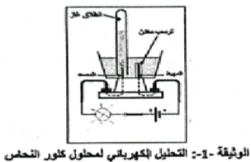
الوضعية الأولى :(6ن)
النحاس مادة مهمة للتوصيل الحراري و الكهربائي يتواجد في الطبيعة على شكل معدن خام ( خليط من معادن ) . من أجل الحصول على معدن النحاس النقي نحقق التجربيتين الموضحتين في الوثيقة (1) والوثيقة (2) .
- نجري عملية التحليل الكهربائي لمحلول كلور النحاس CuCl₂( انظر الوثيقة 1 )
- أكتب الصيغة الشاردية لهذا المحلول.
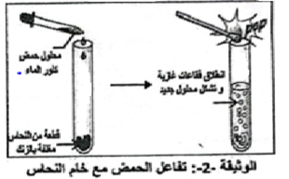
- صف ما يحدث بجوار كل مسرى .
- اكتب المعادلة النصفية عند كل مسرى .
- نصب محلول حمض كلور الماء(H⁺+Cl ⁻) على خام النحاس ( خليط بين الزنك والنحاس ) فيحدث التفاعل الموضح في الوثيقة 2 .
- أذكر سبب استعمال محلول حمض كلور الماء لتنقية خام النحاس .
- أكتب معادلة تفاعل الحاصل بين معدن الزنك ( Zn) ومحلول حمض كلور الماء بالصيغة الشاردية مع تحديد الحالة الفيزيائية لكل فرد كيميائي .

الوضعية الثانية (6ن)
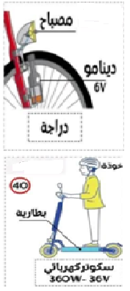
مالك طالب نجيب ومجتهد ، فاز بجائزة الامتياز في مسابقة الفيزيائي الصغير ، وبهذه المناسبة اشترى له والده سكوتر الكهربائي ( الوثيقة 3) أسرع من دراجته القديمة التقليدية .
- أثناء حركة الدرّاجة : سم ّالظاهرة الحادثة على مستوى المنوّبة (دينامو ) ، وحدد العنصر المتحرض و المحرض .

- بغرض معاينة التوتر الكهربائي بين طرفي بطارية السكوتر ، ثم بين طرفي المنوّبة أثناء حركة الدرّاجة ، استعمل راسم اهتزاز مهبطي فتحصل على الشكلين (1) و (2) في الوثيقة (4) .
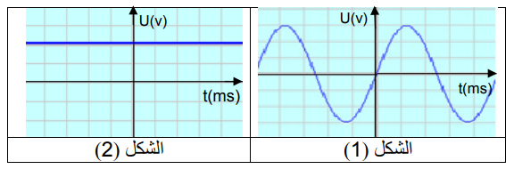
S_{v} = 2 v/div S_{h} = 4 ms/div

قام مالك بمقارنة علمية فيزيائية بين دراجته القديمة والسكوتر الكهربائي في الجدول الأتي :

نوع الآلة | طبيعة التوترالكهربائي الناتج والشكل الموافق له | الجهة | الشدة | الخصائص
السوكوتر الكهربائي  ( البطارية ) | التوتر : ............................  الشكل :............................ | ............. | ................ | U=……….
الدراجة ( الدينامو ) | التوتر : ...........................  الشكل :............................ | ............... | ................ | U_{eff}=……….  f=…………..

- أكمل الجدول بعناية مع كتابة العمليات الحسابية على ورقة الإجابة.
- بينما كان مالك يتنقل في المدينة بالسكوتر الكهربائي لفت انتباهه كتابة كلمة إسعاف مقلوبة في مقدمة سيارة الإسعاف
بما تعلّل ذلك .
الوضعية الإدماجية:
من أجل التحكم في التعبئة وعدم تبذير الماء قام والد محمد بتركيب عوامة ميكانيكية جديدة داخل خزان الماء الموجود فوق سطح المنزل والذي يملأه بواسطة مضخة كهربائية.
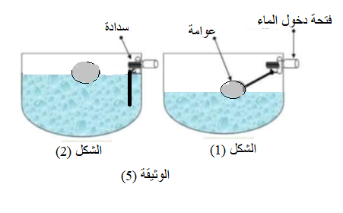
السند : تتكون عوامة خزان الماء الميكانيكية من كرة مجوفة (S)، تطفو على سطح الماء متصلة بساق(C) قصيرة تنظم دخول الماء إلى الخزان
ذات يوم تفاجأ بفيضان الخزان و عند تفقده للخزان وجد أن كرة العوامة انفلتت من الساق و بقيت طافية على السطح .
حاول محمد إيقاف المضخة الكهربائية عن التشغيل فشعر بصعقة كهربائية عند لمسه لهيكلها المعدني.
- على ضوء ما درست أجب على ما يلي :
- أذكر سبب شعور محمد بالصعقة الكهربائية مقترحا حلا لتفاديها، وذلك مدعما إجابتك بمخطط كهربائي للمضخة محترما قواعد الأمن الكهربائي .
- حدد القوى المؤثر على الكرة في الحالتين :
- قبل انفلاتها من الساق المعدنية ثم مثّلها كيفيا (الشكل - 1).
- بعد انفلاتها من الساق و بقائها طافية (الشكل- 2).ثم مثلّها ،إذا علمت أنّ الكرة البلاستيكية كتلتها g 30m= و تعطى الجاذبية الأرضية ( g = 10 N/Kg ) باستعمال سلم رسم
1 Cm 0.1 N
    - قدم نصيحتين من أجل ترشيد استهلاك الماء و عدم تبذيره.
بالتوفيق لكم يا أبطال

